Trabzon’a Özel Havalimanı Transfer ve Tur Hizmetleri
Trabzon, Türkiye'nin doğal güzellikleri ve tarihi zenginlikleri ile dolu bir bölge olarak ziyaretçilerini büyülüyor. 5ktur firması olarak, bu eşsiz destinasyonda sunmuş olduğumuz Trabzon havalimanı transfer ve çeşitli tur hizmetleri ile seyahatinizi unutulmaz kılmayı amaçlıyoruz. Havalimanından başlayarak, Sümela Manastırı ve Ayder Yaylası gibi önemli turistik noktalara yapacağınız yolculukları en konforlu şekilde sağlıyoruz.
Müşteri memnuniyetini ön planda tutarak, konforlu araçlarımız ve deneyimli sürücülerimizle, seyahatinizin her anında rahat etmenizi sağlıyoruz. Hedefimiz, Trabzon’un doğal ve tarihi güzelliklerini keşfederken, sizlere en iyi deneyimi sunmaktır. Tüm bu hizmetlerimizle, hayalinizdeki Trabzon tatilini gerçeğe dönüştürüyoruz.

Trabzon Havalimanı Transferi ile Konforlu ve Zamanında Ulaşım
Trabzon havalimanı transferi hizmetimiz, seyahatinizin başlangıcını en iyi şekilde yapmanızı sağlamak için tasarlandı. Havalimanına ulaştığınızda, sizin için bekleyen 5ktur ekibimizle tanışacak ve zaman kaybetmeden konforlu aracınıza geçeceksiniz. Modern ve bakımlı araçlarımız, her türlü konforu sağlamak için özenle seçilmiştir.
Profesyonel sürücülerimiz, bölge hakkında bilgi sahibi olup, yolculuğunuz boyunca size rehberlik eder. Bu sayede, Trabzon'un güzellikleri hakkında bilgi edinirken, seyahatiniz boyunca rahat bir deneyim yaşarsınız. Havalimanı transfer hizmetimiz, rahat ve güvenli bir ulaşım sağlamanın yanı sıra, seyahatinizin ilk adımını keyifli hale getirmektedir.

Sümela Manastırı Turu ile Tarihin Derinliklerine Yolculuk
Sümela Manastırı turu, Trabzon’un en ikonik yapılarından birine gerçekleştireceğiniz unutulmaz bir yolculuk sunar. Bu tarihi manastır, yeşil doğanın ortasında, sarp kayalıkların üzerinde yer alır ve mistik bir atmosfer sunar. 5ktur’un düzenlediği tur sayesinde, manastırın tarihi ve kültürel önemi hakkında detaylı bilgiler alacak, eşsiz manzaraları gözlemleme şansına sahip olacaksınız.
Tur sırasında, manastırın iç mekanlarını gezme fırsatı bulacak ve bölgenin zengin tarihini keşfedeceksiniz. Sümela Manastırı’nın büyüleyici yapısı ve çevresindeki doğal güzellikler, fotoğraf çekmek için harika fırsatlar sunar. Unutulmaz bir deneyim yaşamak ve Trabzon’un tarihi dokusunu hissetmek için Sümela Manastırı turumuza katılmayı ihmal etmeyin.

Ayder Yaylası Turu ile Doğanın Tadını Çıkarın
Karadeniz’in en güzel yaylalarından biri olan Ayder, doğa severler için bir cennet niteliğindedir. Ayder Yaylası turu ile yeşilin her tonunu görebilir, temiz havayı derin derin soluyabilirsiniz. 5ktur’un düzenlediği bu tur, doğa ile iç içe bir gün geçirmek isteyenler için mükemmel bir fırsat sunar.
Tur boyunca, bölgenin doğal güzelliklerini keşfedecek, yerel lezzetleri tatma imkanı bulacaksınız. Şelaleleri, dereleri ve çam ormanlarıyla dolu bu yaylada yürüyüş yapabilir veya dinlenmek için eşsiz manzaralar eşliğinde keyifli zaman geçirebilirsiniz. Ayder, doğanın tadını çıkarmak ve Karadeniz’in eşsiz manzarasında huzur bulmak isteyenler için ideal bir durak olacaktır.
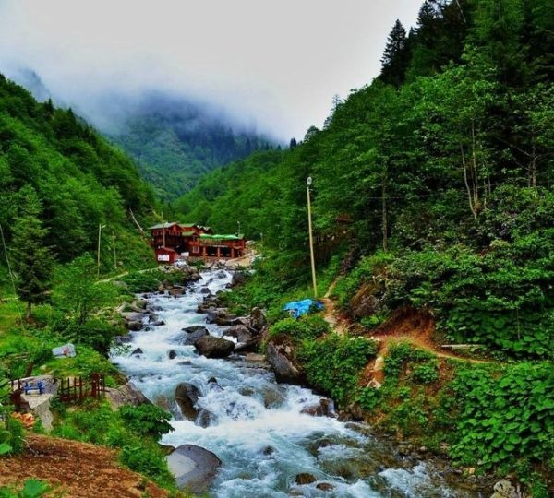

Trabzon Turları: Karadeniz’in En Güzel Köylerine Keşif
5ktur, Trabzon’un doğal ve tarihi güzelliklerini keşfetmek isteyenler için çeşitli turlar sunmaktadır. Trabzon turları, Karadeniz’in en güzel köylerine yapacağınız keşiflerle, hem kültürel hem de doğal bir deneyim yaşamanızı sağlar. Yerel rehberlerimiz eşliğinde, yöresel yaşam tarzını ve gelenekleri yakından görebilirsiniz.
Her köyün kendine has özellikleri ve lezzetleri vardır; bu nedenle, gezilerimiz sırasında yerel mutfağın tadını çıkarma imkanı bulacaksınız. Trabzon turlarımız sayesinde, bu eşsiz bölgenin kültürünü ve doğasını derinlemesine keşfederek, unutulmaz anılar biriktirebilirsiniz. Bizimle yola çıkın ve Karadeniz’in büyüleyici güzelliklerini keşfedin!

